**STAȚIE DE POMPARE**

**КАНАЛИЗАЦИОННАЯ НАСОСНАЯ СТАНЦИЯ (КНС)**

|  |  |
| --- | --- |
| *Denumirea obiectului, adresa:  *Название объекта, адрес: | Exemplu: Proiectare sistemului de canalizare, or. Nisporeni |
| *Contacte client (telefon, e-mail):  **\***Контакты клиента (тел. e-mail): | Exemplu: Vieru Vasile, tel. +373699XXXX8, addresa@gmail.com |

**\* cîmpuri obligatorii spre comletare / * поля для обязательного заполнения**

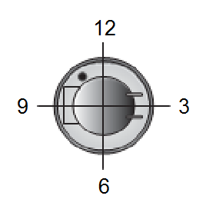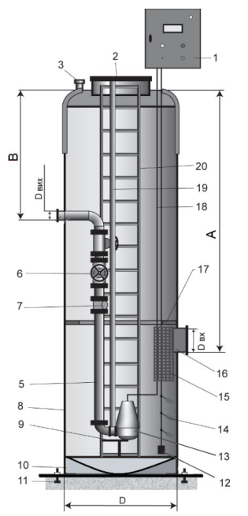

|  |  |  |
| --- | --- | --- |
| **№** | **Наименованне/Denumirea** | **Заполняет клиент**  **Completează clientul** |
| 1 | Тип (модель) или желаемая марка насосов  Tipul (modelul) sau marca dorită de pompe | Exemplu: Grundfos |
| 2 | Внутренний диаметр насосной станции, мм (**1000; 1200; 1400; 1600; 1800; 2000; 2400; 3000;3600**)  Diametrul interior al stației de pompare, mm(**1000; 1200; 1400; 1600; 1800; 2000; 2400; 3000;3600**) | Exemplu: 1600 |
| 3 | Тип резервуара КНС (вертикальний или горизонтальний)  Tipul rezervorului stației de pompare (vertical sau orizontal) | Exemplu: Vertical |
| 4 | Вид стоков (хозяйственно-бытовые, ливневые стоки, промышленные, дренажные)  Tipul apelor uzate (menajere-fecaloide, meteorice, industriale, drenaj) | Exemplu: menajere |
| **5\*** | Производительность КНС (Qmax) > укажите единицу измерения: л/сек; м3/час; л/мин; м3/сутки…  Productivitatea stației de pompare (Qmax) > indicați unitatea de măsură cunoscută: l/sec; m3/oră; l/min; m3/zi... | Exemplu: 15 l/sec |
| **6\*** | Расчетное сопротивление на выходе из КНС (высота на которую нужно откачать стоки), в метрах  Rezistența la iesire din stație de pompare (înălțimea de pompare necesară), în metri | Exemplu: 17,5 |
| **7\*** | Количество насосов внутри КНС, штук  Cantitatea pompelor aflate în stația de pompare, buc | Exemplu: 2 |
| 1. Количество рабочих насосов в КНС, штук 2. Cantitatea pompelor de lucru în stația de pompare, buc | Exemplu: 1 |
| 2) Количество резервных насосов в КНС, штук  2) Cantitatea pompelor de rezervă în stația de pompare, buc | Exemplu: 1 |
| 3) Количество запасных насосов, на складе (на случай экстренной замены рабочих насосов из КНС), штук  3) Cantitatea pompelor de rezerva, la depozit (în caz de înlocuire de urgență a pompelor de lucru din stația de pompare), buc | Exemplu: 1 |
| 8 | **Параметры подводящего (самотечного) трубопровода:**  **Parametrii conductei de intrare în stația de pompare:** | |
| *1) отметка входа трубы (низ трубы), А – в мм:  *1) parametrul de întrare (partea inferioară a conductei), A -  în mm: | Exemplu: 1850 |
| 1. количество входных труб в КНС, штук: 2. Cantitatea conductelor la intrare în stația de pompare, buc: | Exemplu: 1 |
| *3) диаметр входной труб в КНС Dвх., в мм:  *3) diametrul conductei la intrare în SPC Din, în mm: | Exemplu: 200 |
| 4) материалвходной труб в КНС (ПВХ\ PEHD \Нержавейка…)  4) materialul conductei la intrare în SPC (PVC\PEHD\INOX…) | Exemplu: PVC |
| 1. направление, по часовой стрелке, входной трубы в   КНС (смотрите слева картинку)   1. orientarea, după acele ceasornicului, a conductei la   intrare în SPC (vedeți imaginea din stînga) | Exemplu: 9 |
| 9 | **Параметры отводящего (напорного) трубопровода из КНС:**  **Parametrii conductei de ieșire (sub presiune) din stația de pompare:** | |
| *1) отметка выхода трубы (низ трубы), В – в мм:  *1) parametrul de ieșire (partea inferioară a tubului), В -în mm: | Exemplu: 1200 |
| 2) длина напорного трубопровода, м:  2) distanta conductei sub presiune, m: | Exemplu: nu se cunoaște |
| 1. количество напорных трубопроводов, штук: 2. cantitatea conductelor sub presiune, buc.: | Exemplu: 2 |
| 4) диаметр напорного трубопровода, мм:  4) diametrul conductei sub presiune, mm: | Exemplu: vă rog să propuneți dră diametrul! |
| 5) материал напорного трубопровода (Нержавейка\PEHD…)  5) materialul conductei sub presiune (Inox\PEHD…) | Exemplu: Inox |
| 1. направление, по часовой стрелке, напорного трубопровода 2. orientarea, după acele ceasornicului, a conductei sub presiune | Exemplu: 12 |
| 10 | Размещение запорно-регулирующей арматуры   (В КНС / В отдельном колодце)  Plasarea supapelor (în stația de pompare / în afara stației) | Exemplu: în stația de pompare |
| 11 | Корзина для задержания мусора на входе в КНС: (Да / Нет)  Coșul pentru reținerea impurităților la intrare în SPC: (Da / Nu) | Exemplu: Da |
| 12 | Площадка обслуживания в КНС: (Да / Нет)  Platforma de deservire în SPC: (Da / Nu) | Exemplu: Da |
| 13 | Лестница для обслуживания: (Да / Нет)  Scară de acces: (Da / Nu) | Exemplu: Da |
| 14 | Наличие шкафа управления: (Да / Нет)  Prezența panoului de comandă: (Da / Nu) | Exemplu: Da |
| 15 | Расположение шкафа управления: (уличное / в помещении)  Amplasarea dulapului de comandă: (exterior / interior) | Exemplu: Exterior |
| 16 | **Пуск насосов:**  **Lansarea pompelor:** | |
| 1. прямой (используется в стандартной комплектации):   1) directă (complectare standart) | Exemplu: Da |
| 1. плавный   2) lină |  |
| 1. «Звезда / треугольник»   3) Stea/Triunghi |  |
| 4)частотный преобразователь  4) invertor |  |
| 17 | **Коментарий**: / **Comentariu**: vă rugăm să dotați SPC cu sistem de transmitere date la distanță. | |

**Обозначения / Specificația** :

**1** - шкаф управления/ dulapul de comandă;

**2**- крышка технического обслуживания/capacul de deservire;

**3**- вентиляционна труба/racord de ventilare;

**4**-теплоизоляция/izolatie termica;

**5**- выходная труба (напорная)/conducta de iesire sub presiune;

**6**- задвижка/supapa;

**7**- обратный клапан/clapeta antiretur; **8**- стеклопластиковый корпус/corp din fibra de sticlă;

**9**- подставка для насоса (автомуфта)/ Stand pompă;

**10**- усиленное дно/baza armată;

**11**-анкерные болты (кронштейны)/ancore;

**12**- датчик давления/ indicator de presiune;

**13**-насос/pompă;

**14**- датчики уровня жидкости/indicator nivel;

**15**- корзина для задержания мусора/coș pentru reținerea impurităților;

**16**- входная труба (самотечная)/conducta de intrare;

**17**- площадка обслуживания/platforma de deservire;

**18**-кабель/cablu;

**19**- направляющие для подъема насоса/ghidaje pentru ridicarea pompelor;

**20** – лестница/scară.